

«Труженики Югры: Герои без погон»

Конспект занятия к общеразвивающей программе
«Профессии Югры ковавшие Победу»

Конспект составила:
педагог дополнительного образования
Белявская Ирина Борисовна

Ханты-Мансийск, 2025
Тема: «Труженики Югры: Герои без погон»

Цель: познакомить ребят со значением слова «труженик» и литературным выражением «Герои без погон».
Задачи:
Предметные:
- Дать представление о значении слова «труженик», литературным выражением «Герои без погон».
- Познакомить с монументами города Ханты-Мансийска в память о «Тружениках тыла», «Жителям блокадного Ленинграда».
Метапредметные:
- Активизировать познавательную деятельность обучающихся.
- Развивать умения анализировать, сравнивать, выделять главное, приводить примеры, делать выводы.
Личностные:
- Воспитать уважение к истории края Югры, города Ханты-Мансийска.
- Воспитать патриотические, духовно-нравственные качества личности ребенка.
Тип занятия: Открытие новых знаний.
Форма занятия: комбинированное занятие.
Методологический подход: системный.
Оборудование: презентация, вырезки из газет.
Методы и приемы: репродуктивный метод, дифференцированное обучение.
Этапы занятия:
I. Организационный момент.
II. Целеполагание.
III.Открытие знаний.
IV. Мастерская: самостоятельная работа.
V. Закрепление знаний. Подведение итогов. Оценивание.

Ход занятия:
I. Организационный момент.
Мотивация к занятию: постановка цели и задач. Знакомство с системой оценивания результатов работы на каждом этапе, итоговое оценивание в конце занятия.
Педагог: - Здравствуйте, ребята! Вуща! Паща олэн!
Педагог: - Сегодня на занятии вы будете оценивать свою работу при помощи карточек с изображением символа Победы, чем больше карточек вы получите за правильные ответы, тем выше ваша активность.
II.Целеполагание.
Педагог: - Сегодня у нас необычное занятие, прочитайте название!
«Труженики Югры: Герои без погон» (Читают хором)
- Скажите, пожалуйста, какого человека называют словом «труженик»?
Педагог: - Тот, кто умеет много и усердно трудиться.
В толковом словаре написано: труженик – работник какой-либо области, сферы труда.
Выражение Труженики Югры, обозначает, что эти люди живут или жили в Югре.
Педагог: - Почему про тружеников можно сказать, «Герои без погон»?
- Что значит выражение «Герои без погон»?
(Выражение «Герои без погон» может означать людей, которые совершают подвиги, не имея военных званий).
Педагог: - Мир всегда нуждался в героях. Но часто ли мы задумываемся, кто эти люди? Они не всегда носят форму, не всегда получают медали. Зачастую, герои – это те, кто ежедневно, незаметно совершают маленькие подвиги, меняя мир вокруг себя к лучшему. Они – «герои без погон».
III.Открытие новых знаний.
Педагог: - Сегодня на занятии мы узнаем о тружениках Югры: Героев без погон, которые ковали Победу в годы Великой Отечественной войны с 1941 по 1945 годы.
Педагог: - Ваша задача, узнать как можно больше информации о героях без погон!
- В городе Ханты-Мансийске стоит маленький обелиск – гранитный камень «Труженикам тыла», часто проходя мимо, мы не замечаем этот обелиск.
- Кому посвящен этот обелиск, как вы думаете? (Рассуждают дети).
В суровые годы Великой Отечественной войны вклад каждого уголка нашей страны был бесценен.
Ханты-Мансийский округ – Югра, несмотря на удаленность от линии фронта, стал важным звеном в цепи, ковавшей Победу. Здесь, в Ханты-Мансийске, трудились и сражались свои герои, не носившие погон, но отдавшие все силы для общей цели. Среди них были и дети.
Одним из ключевых направлений стало обеспечение фронта. Рыбаки самоотверженно вылавливали рыбу, отправляя тонны продовольствия на передовую. Работники предприятий, несмотря на трудности, наращивали объемы производства, обеспечивая армию необходимым сырьем и материалами.
Врачи и медсестры круглосуточно работали в госпиталях, возвращая раненых солдат к жизни.
Учителя воспитывали детей, потерявших родителей на войне, вселяя в них надежду и веру в будущее. В 1941-1942 уч. году учащиеся училища, учителя и работники неоднократно посылали посылки в адрес тюменских военных госпиталей, над которыми училище шефствовало вместе с другими шефами.
Нельзя забывать и о тех, кто принимал эвакуированных. Ханты-Мансийск гостеприимно принимал людей, потерявших кров и близких, оказывая им помощь и поддержку.
История каждой семьи, принявшей ребенка из блокадного Ленинграда, – это история человечности и сострадания. Коренные жители, сами переживавшие нелегкое время, делились последним куском хлеба, обучением и своим сердечным теплом, окружая осиротевших детей родительской любовью. Дети, пережившие ужасы блокады, находили здесь не только кров и пищу, но и обретали новую семью.
Поэтому в парке Победы города Ханты-Мансийска стоит обелиск «Жителям блокадного Ленинграда».

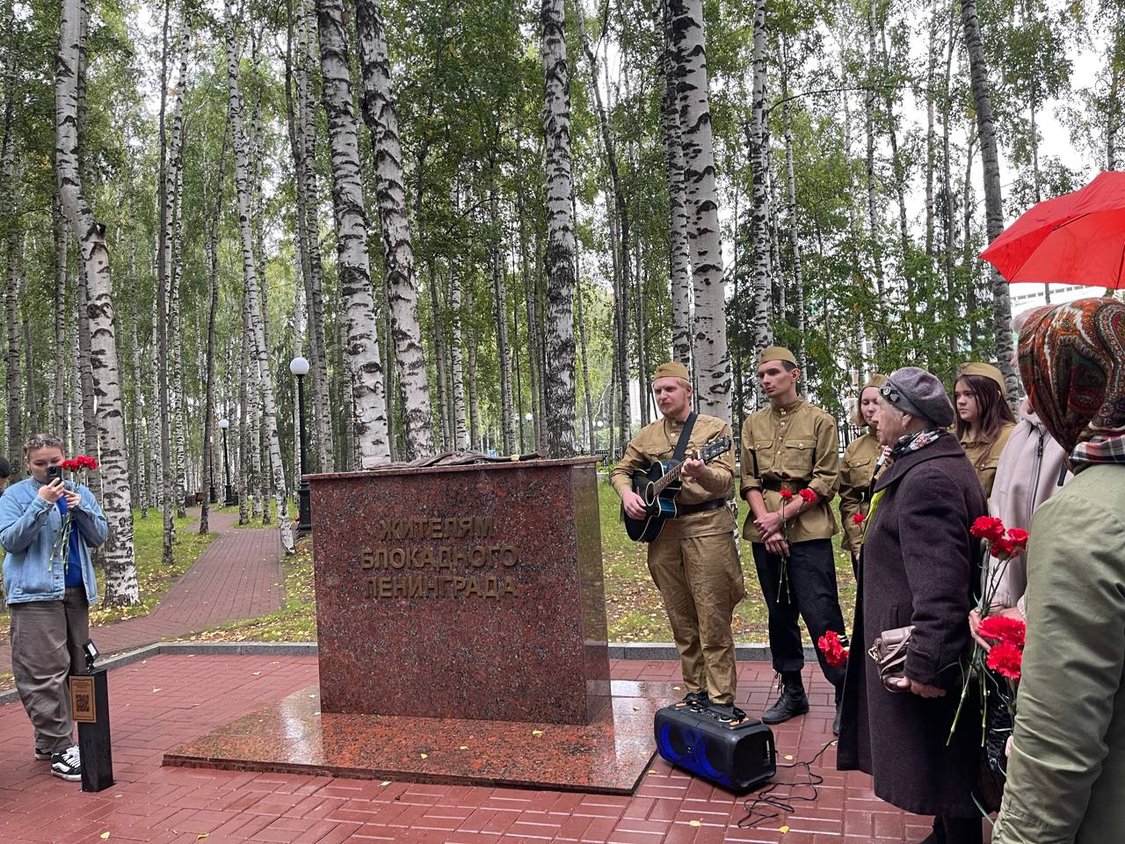 | 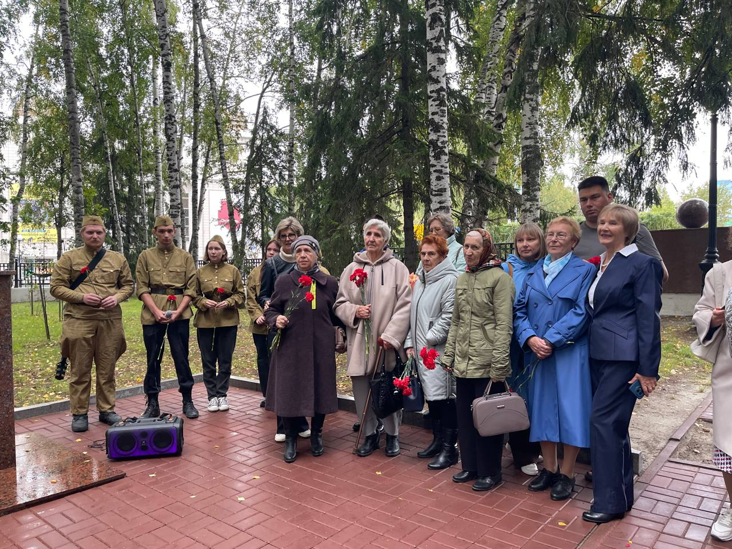

Каждый год 8 сентября в парке Победы собираются ветераны – дети войны, которые остались живыми, благодаря семьям, приютившим этих детей.
Семья (род) Ерныховых с Белоярского района, глава большой семьи Александр Ерныхов не воевал, так как он был передовиком производства по добыче пушнины. До 300-сот белок в неделю добывал охотник. Один год пришлось возглавить колхоз Казымский.
Пушнину добытую охотниками обменивали в других странах на боевую технику, которая очень нужна была фронту. Охотники поставляли ценную пушнину для пошива теплой одежды солдатам.
Внучка этого героя, трудится педагогом в детском этнокультурно-образовательном центре.
Вывод: Вклад каждого жителя Ханты-Мансийска, каждого жителя Югры в общую Победу – это славная страница истории, которая навсегда останется в памяти поколений. Их имена, возможно, не звучат громко в летописях войны, но их самоотверженность и преданность Родине достойны вечной благодарности. Они – настоящие герои без погон, ковавшие Победу в Ханты-Мансийском округе-Югре, городе Ханты-Мансийске.
IV.Мастерская: самостоятельная работа.
Задание: Нарисовать открытку с гвоздиками и надписью «Спасибо за Победу»!
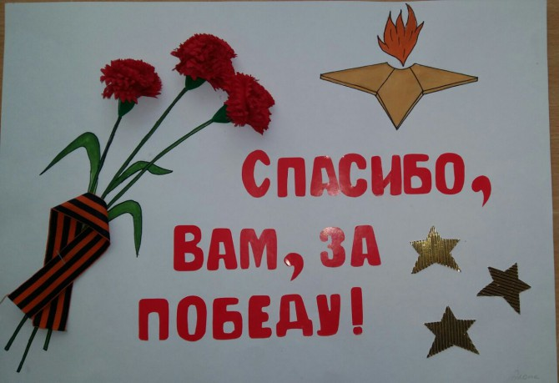 | 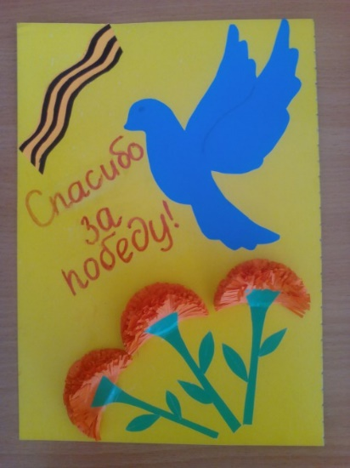

Подписать и подарить ветеранам – детям войны.
V. Закрепление знаний. Подведение итогов. Оценивание.

